El día más apasionado del año
Amor también es esto, es la apuesta de Barbadillo y Pirineos para poner en valor la cotidianidad de las relaciones sentimentales
Bodegas Barbadillo propone un pack especial que consiste en una botella del moscato frizzante Barbadillo Vi con un maravilloso ramo de rosas blancas para regalar a la persona que más quieres.
Mientras que, Bodega Pirineos, apuesta por su #rosadoconmáschispa, Alquézar Rosado, acompañado de un impresionante ramo con rosas rojas.
Sanlúcar de Barrameda - Barbastro, 2 de febrero de 2022-. Nos acercamos hasta una de las citas más románticas del año: San Valentín. Y aunque sabemos que celebrar el cariño que sientes por tu pareja debe ser demostrado cada día, ésta es sin duda, una de las celebraciones más conocidas en todo el mundo.
Por este motivo, Bodegas Barbadillo y Bodega Pirineos quieren hacer un guiño a todas esas parejas que saben disfrutar de los pequeños detalles del día, con dos de sus vinos más refrescantes y sugerentes: Barbadillo Vi y Alquézar Rosado.
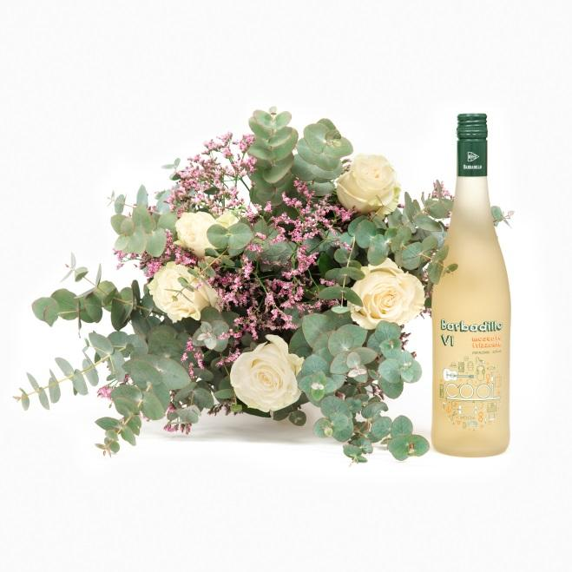
Flores y Barbadillo VI, porque #AmorTambiénEsEsto
Hay muchas formas de demostrar cariño a la persona que siempre está a tu lado, por este motivo la bodega sanluqueña se ha vuelto a decantar por el frizzante Barbadillo Vi para disfrutar el día más romántico del año.
Barbadillo Vi es la apuesta más innovadora de Barbadillo. Un vino joven, afrutado y de baja graduación alcohólica (6,5º) que, pese a ello, conserva todas las características organolépticas del vino. Esto es debido a que no se le ha extraído alcohol, simplemente se ha detenido su fermentación al alcanzar la graduación deseada.
Para este 2022 se ha creado un exclusivo pack en colaboración con la floristería La Esencia de la Flor, un ramo diseñado con las flores más frescas (compuesto por rosas blancas, eucalipto, cinerea y limonium rosa) y Barbadillo Vi. La mejor forma para que puedas enviar ese mensaje de amor desinteresado y conectar con esa persona tan especial para ti.

Flores y Alquézar Rosado de Pirineos, porque #AmorTambiénEsEsto
Por su parte, desde Bodega Pirineos quieren seguir apostando por su vino más burbujeante y romántico con Alquézar Rosado. Este pack está formado por este vino y un increíble ramo de rosas rojas con eucalipto, cinerea y limonium azul.
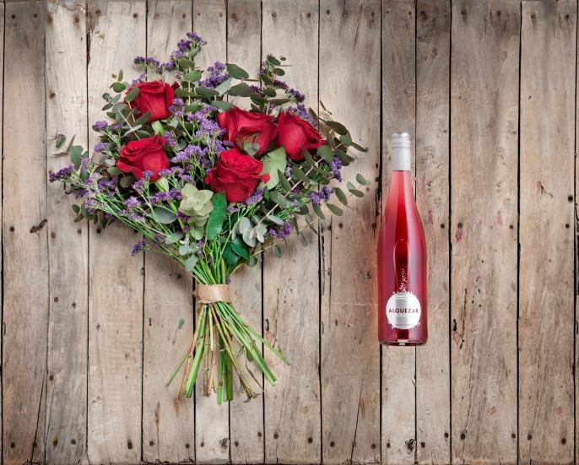
Alquézar Rosado está considerado como uno de los vinos más frescos, divertidos, jóvenes y afrutados del panorama vinícola español. Es conocido como “el rosado con más chispa de la DOP Somontano”, está elaborado con las uvas Tempranillo y Cabernet Sauvignon.
Su excepcional color “rosa fresa” le hace muy atractivo. Su intenso aroma a chuches es inconfundible. Sensaciones agradables y burbujeantes con un sabor diferenciador.
El precio de este pack tan especial son 35,95 euros (incluye gastos de envío), pero para aquellos que quieran optar a conseguirlo totalmente gratis, solo tienen que participar en el sorteo que Barbadillo y Pirineos lanzarán del 1 al 7 de febrero en los dos perfiles sociales de Instagram de estas bodegas. Se regalará dos packs y el ganador se conocerá el día 8 de febrero. ¡No lo dudes, ya puedes participar aquí!
- Acceder al Sorteo de Barbadillo Vi
- Acceder al Sorteo de Alquézar Rosado
Sobre Bodegas Barbadillo. Fundada en 1821 en Sanlúcar de Barrameda, Bodegas Barbadillo cumple más de 200 años continuando con una tradición centenaria como bodega 100% familiar productora de las denominaciones Jerez-Xérès-Sherry, Brandy de Jerez, Vinagre de Jerez, Vino de la Tierra de Cádiz y D.O. Manzanilla-Sanlúcar de Barrameda, que lidera con una cuota de existencias superior al 50%. Actualmente Barbadillo se ha convertido en un grupo de gran proyección internacional que, además de desarrollar nuevos productos dentro de su zona geográfica, ha incorporado bodegas en otras Denominaciones de Origen como Bodegas y Viñedos Vega Real en la D.O. Ribera de Duero y Bodega Pirineos en la D.O. Somontano.
Tras la reciente celebración de su bicentenario en 2021, Bodegas Barbadillo sigue rindiendo homenaje al paso del tiempo, cómo en cada uno de sus vinos se puede saborear el pasado, presente y futuro de la bodega. El paso del tiempo es el nexo de unión de todo lo que hoy significa Barbadillo. Más información en www.barbadillo.com

Barbadillo en RRSS
Bodegas.Barbadillo

@barbadillo

@bodegasbarbadillo

BarbadilloCo

Más información: Primar Comunicación
Rodolfo García de la Rosa / Patricia Valentín / Eva Reneses.
Teléfonos: 662 93 50 25 / 662 93 50 27
patricia@primarcomunicacion.es; eva@primarcomunicacion.es

